فصل سوم

اگرچه مطالعات متعددی در زمینه تاب آوری سیستم های توزیع نیرو انجام شده است ، اما همچنان در مقالات، به ویژه در زمینه مطالعات موردی واقع گرایانه و استفاده از معیارهای تاب آوری مناسب ، خلاهایی وجود دارد. همچنین، کمیت سنجی تأثیرات واقعی مصرف کنندگان برق در اثر اختلال در سرویس برق به دلیل بلایای طبیعی یا سایر حوادث مخرب باید کاملاً مطالعه و بررسی شود. همچنین ، عدم کمیت سنجی تأثیرات احتمالی خاموشی ناشی از چنین رویدادهایی با استفاده از معیارهای تاب آوری صحیح می تواند توانایی تصمیم گیرندگان در شناسایی بهترین روش برای سرمایه گذاری های زیرساختی و ملحقات برای بهبود تاب آوری کلی سیستم توزیع برق را محدود کند. این پژوهش با تحلیل و ارزیابی پیشرفت های بالقوه در تاب آوری سیستم توزیع برق در برابر بلایای طبیعی با استفاده از معیارهای تاب آوری مناسب تحت دو پیامد خدمات الکتریکی و پولی ، مطالب جدیدی را ارائه می دهد. به طور کلی ، نوظهوری این پروژه ناشی از دو جنبه است که توسط (i) ارزیابی تأثیر قطعی در بارهای سیستم با اتخاذ مکانیزم MG های شبکه بندی شده مشتری-محور در حال ظهور و نویدبخش با استفاده موثر از سیستم های ذخیره انرژی خورشیدی PV و باتری (BESS) به عنوان DER ها و (ii) ارزیابی تأثیرات پولی که برنامه یا اپراتور سیستم و مشتریان به دلیل بلایای طبیعی تجربه می کنند ، توصیف شده است. با توجه به کارهای مرتبط ، این پژوهش، طبق آخرین پیشرفت های علمی به قابلیت تاب آوری در شبکه توزیع برق کمک می کند تا توانایی آن را در زیر آسیب های متوسط ​​و آسیب های شدید ناشی از بلایای طبیعی افزایش دهد. سهم عمده این پژوهش به شرح زیر است:

(1) تحلیل تاب آوری و ارائه مطالعات موردی واقع گرایانه که مزایای بالقوه DER را هنگامی که به طور موثر در شبکه های MG متصل به مشتری مدیریت می شوند را نشان می دهد.

(2) محاسبه معیارهای تاب آوری برای خدمات الکتریکی و تأثیرات پولی با استفاده از DER. معیارهای در نظر گرفته شده عبارتند از: کل ساعات قطع برق (h) ، کل انرژی تأمین نشده (kWh) ، مجموع و میانگین ​​تعداد مشتریانی است که خاموشی را تجربه می کنند ، از دست دادن کل درآمد شرکت ($) ، کل هزینه های قطعی ($) و کل اجتناب شده هزینه ها ($)

(3) در نظر گرفتن شدت فاجعه های طبیعی مختلف برای به دست آوردن بهترین / بدترین نتایج سناریو

(4) با استفاده از سناریوهای مختلف آب و هوایی قبل از فاجعه طبیعی برای كمیت سنجی موثر پشتیبانی بالقوه ، DER ها می توانند سیستم توزیع برق را در شرایط آب و هوایی مطلوب (روز آفتابی) و نامساعد (روز بارانی) ارائه کنند.

**2. معیارهای مدل سازی و تاب آوری سیستم**

برای ارزیابی تاب آوری شبکه توزیع با MG ها و DER های شبکه ، تجزیه و تحلیل مبتنی بر فرآیند تجزیه و تحلیل تاب آوری 8(RAP) انجام شده است. RAP در آزمایشگاه های ملی SANDIA تهیه شد تا ابزارها و مجموعه ای از معیارها را برای تحلیل تاب آوری سیستم های انرژی ارائه کند [34] غالباً، تاب آوری و قابلیت اطمینان، اگرچه انواع مختلفی از رویدادها را شامل می شوند و از معیارهای مختلفی استفاده می کنند، اشتباه گرفته می شوند. به عنوان مثال ، تجزیه و تحلیل تاب آوری، احتمال کم ، حوادثی با پیامدهای زیاد و معیارهای تاب آوری متمرکز بر تأثیرات بر انسان را مورد بررسی قرار می دهد. بر خلاف تحلیل تاب آوری ، تجزیه و تحلیل قابلیت اطمینان، احتمالات زیاد ، حوادثی با تأثیر ضعیف و تمرکز بر تأثیرات سیستم را در نظر می گیرد [34].

8- Resilience Analysis Process

**2.1 طبقه بندی نتایج و معیارهای تاب آوری**

در این پژوهش، پیامدها و معیارهای تاب آوری که در مطالعات موردی در نظر گرفته شده است، در جدول 1 ارائه شده است. معیارهای ارائه شده در جدول 1 براساس نتایج و معیارهای تاب آوری گزارش شده در [35] می باشند.

**2.2. تعریف خطرات و سطح اختلال در سیستم توزیع**

خطرات بالقوه ای که برای اهداف شبیه سازی در نظر گرفته می شوند ، طوفان هایی با شدت های مختلف ، به عنوان مثال ، شدت متوسط ​​و شدت زیاد هستند. سطح مورد انتظار، خسارت به دارایی های شبکه تحت سناریوهای مختلف بر اساس شدت خطر (خسارت متوسط ​​و خسارت زیاد) است. به طور خاص ، خساراتی که پیش بینی می شود در شبکه توزیع رخ دهد ، خطوط توزیع و فیدرهای کاهش یافته هستند. نتیجه داده های خطرات مطالعات موردی از طریق اجرای جریان برق در سیستم توزیع حاصل می شود [36]. هنگام تحلیل جریان برق، ولتاژهای باس و خروجی های برق DER ها محاسبه می شوند تا مشخص شود که کدام بارهای غیر قطعی در هنگام قطع مصرف نمی شوند. در این حالت ، جریان برق برای دوره زمانی مطالعات موردی (1 روز) تحت سناریوهای مختلفی که شرح داده شده است ، اجرا می شود.

**نتایج عددی و بحث و بررسی**

در این پژوهش دو مطالعه موردی در نظر گرفته شده است: در هر دو مورد ، فرض بر این است که سقف سالن ترمینال فرودگاه دارای PV خورشیدی نصب شده در پشت بام هستند. یک سیستم تست 33 باس با سه MG برای انجام شبیه سازی در نظر گرفته شده است [37]. شبیه سازی ها برای هر مورد انجام می شود. این فرایند به مدت یک روز (24 ساعت) با قطعی های رخ داده طی یک دوره سه ساعته پس از بلایای طبیعی مدل سازی می شود. فرضیات زیر برای مطالعات موردی ارائه شده است:

• تکنسین های کافی جهت تعمیرات در تمام خطوط آسیب دیده حاضر هستند.

• زمان تخمینی برای تعمیرات خط 3 ساعت است.

• تمام خطوط به طور همزمان تعمیر می شوند.

• واحدهای BESS متعلق به تاسیسات هستند.

زمان فرض شده 3 ساعت برای تعمیر خط بر اساس میانگین ​​زمان وقفه در سرویس برق مشاهده شده در ایالات متحده به دلیل حوادث مهم و نه چندان مهم است [40]. لازم به ذکر است که فرضیه هایی که همه خطوط به طور همزمان با مدت زمان یکسان تعمیر می شوند، قادر به مقایسه تأثیر سناریوهای مختلف ارائه شده در مطالعات موردی در شرایط مشابه هستند. در شرایط خاص ، به ویژه هنگامی که وقایع مهم رخ می دهد ، ممکن است اینگونه نباشد زیرا خسارت می تواند شدید باشد و تکنسین های تعمیر ممکن است محدود شوند، به عنوان مثال طولانی ترین قطعی در ایالات متحده در طول سال 2018 حدود 6 روز (135 h) است.

**3.1 سیستم تست ، مطالعات موردی و سناریوها و فرضیات داده**

سیستم توزیع شعاعی 33 باس IEEE با سه MG ارائه شده در [37] برای اهداف شبیه سازی با تغییرات جزئی انجام شده در داده های سیستم استفاده می شود. تفاوت اصلی در داده های سیستم در مقایسه با [37] این است که BESS متعلق به تاسیسات بوده و هیچ بار خودروی الکتریکی در نظر گرفته نمی شود و غیر از این فرضیات ، بقیه داده های سیستم ثابت باقی می ماند. برای اجرای شبیه سازی ها، از داده های ساعتی بار و توان خروجی PV خورشیدی نصب شده در پشت بام استفاده شد. داده های خورشیدی از [42] بدست آمده است. داده های بار از کاتالوگ داده های بار انرژی وزارت انرژی ایالات متحده ، در مکان TMY2 به دست آمد [43]. برای شبیه سازی، سه پروفیل بار از مکان های اطراف اشلند ، اورگان انتخاب شدند. BESS بر اساس تسلا پاوروال مدل سازی شد [44]. برای تحلیل تاب آوری پیشنهادی ، دو مطالعه موردی با پنج سناریو در هر مطالعه موردی در نظر گرفته شده و در زیر ارائه شده است.

مورد 1: خسارت متوسط

1. 1. سناریوی پایه

1.2 روز آفتابی قبل از رویداد

1.3 روز آفتابی قبل از رویداد و فقط بارهای بحرانی عرضه می شوند

1.4. روز بارانی قبل از رویداد و کل بار عرضه شده

1.5 روز بارانی قبل از رویداد و فقط بارهای بحرانی عرضه می شوند

مورد 2: خسارت سنگین

2.1 سناریوی پایه

2.2. روز آفتابی قبل از رویداد و تمام بار عرضه شده

2.3 روز آفتابی قبل از رویداد و فقط بارهای بحرانی عرضه می شوند

2.4 روز بارانی قبل از رویداد و کل بار عرضه شده

2.5 روز بارانی قبل از رویداد و فقط بارهای بحرانی عرضه می شوند

با توجه به سناریوهای پایه ، هیچ (منابع انرژی پراکنده)DER متصل به سیستم توزیع برق وجود ندارد. شکل 1 پروفیل های خروجی PV خورشیدی را برای روز آفتابی و روز بارانی نشان می دهد که در مطالعات موردی در نظر گرفته شده است. نمایه های نشان داده شده در شکل 1 برای کلیه مشتریان مسکونی که در گروه تولیدکننده طبقه بندی شده و یکسان فرض می شود. این اندازه بندی خاص برای اطمینان از تقاضای مشتری توسط آرایه PV خورشیدی نصب شده در پشت بام در اکثر شرایط آب و هوایی حتی در صورت کم بودن تابش خورشید برآورده شده است.

**3. 2. تجزیه و تحلیل تاب آوری شبکه توزیع تحت مورد خسارت متوسط**

در این حالت، فرض می شود که سه MG در یک سیستم توزیع شعاعی 33 باس قرار دارند که در شکل 2 نشان داده شده است ، به طوریکه که هر باس نشان دهنده یک ترانسفورماتور توزیع است و خطوط نقطه ای نشان دهنده خطوط اتصال باز است. مجموعه ای از مشتریان مسکونی به ترانسفورماتور متصل هستند که بسته به طبقه بندی آنها ، به عنوان مثال ، مصرف کننده یا مشتری ، به صورت CG یا PCG جمع می شوند. برای ارزیابی تأثیرات MG ها و DER ها در افزایش تاب آوری سیستم توزیع در برابر بلایای طبیعی ، فرض بر این است که طوفانی رخ داده و آسیب متوسطی به تغذیه کنندگان سیستم وارد به طور خاص ، به شاخه های 2–19, 3–23 و 6–7 وارد کرده است که در شکل 2 نشان داده شده است. فرض بر این است که این رویداد در ساعت 17:00 رخ داده است و مدت زمان قطع 3 ساعت (17:00 تا 20:00) است. بازه زمانی 3 ساعته بر اساس میانگین مدت زمان قطع در ایالات متحده و مدت زمان تخمینی است که خدمه شاخه آسیب دیده را تعمیر می کنند. برای کاهش تأثیر شاخه های آسیب دیده ، خطوط اتصال 8–21, 12–22, 18–33 و 25–29 به طور معمول باز می شوند. استفاده از خطوط اتصال در هنگام خرابی یا آسیب رساندن به شاخه های شبکه توزیع ، روشی معمول در اکثر سیستم های توزیع برق ، در صورت در دسترس بودن است.

کدهای متلب جهت ایجاد شبکه 33 باسه با شرایط قطع سه ساعته به صورت زیر می باشد.

busnum = 33; % تعداد باس

hournum = 24; %تعداد ساعت در روز

p = zeros(busnum,hournum);

str = input('Enter the numbers: ','s');

numbers = str2num(str);

for i=1:busnum

for j=1:hournum

p(i,j) = numbers((i-1)*hournum+j);

end

end

% شرایط شبکه

branches = [2,19; 3,23; 6,7]; % شاخه های داغ شده طوفان

opens = [8,21; 12,22; 18,33; 25,29]; % خطوط اتصال پس از تعمیر

faulttime = 17; % ساعت قطع

outage_duration = 3; % مدت زمان خطر

for k = 1:hournum

if k>faulttime && k<=(faulttime+outage_duration) % اگر اتصالات قطع شوند

p([branches(:,1); branches(:,2)],k) = zeros(length(branches)*2,1); %

for k = 18:20

if all(p(7:22,k) < 0.9) && all(p(31:33,k) < 0.9)

% محدود کردن بارهای متصل به باس های 7-22 و 31-33

end

end

p([branches(:,1); branches(:,2)],k) = zeros(length(branches)*2,1); %

end

end

figure;

heatmap(p);

colormap('jet');

caxis([0.91 1]); % تنظیم محدوده‌ی مقادیر نمودار

colorbar;

xlabel('ساعت');

ylabel('شماره باس');

title('ولتاژ باس(p.u)')

شرح کد ارایه شده به این صورت است:

این کد ولتاژ باس در یک شبکه برق را نمایش می‌دهد. ابتدا تعداد باس و تعداد ساعت در روز را تعریف می‌کند. سپس یک آرایه صفر ایجاد می‌کند که اندازه آن برابر با تعداد باس و تعداد ساعت در روز است. سپس از کاربر درخواست می‌شود که اعداد را وارد کند و آن‌ها را به عنوان ولتاژ باس در آرایه قرار می‌دهد.

شرایط شبکه نیز تعریف می‌شود، از جمله شاخه‌های داغ شده طوفان، خطوط اتصال پس از تعمیر، ساعت قطع و مدت زمان خطر. در حلقه بعدی، اگر ساعت فعلی بیشتر از ساعت قطع و کمتر یا مساوی با ساعت قطع به علاوه مدت زمان خطر باشد، ولتاژ باس برای شاخه‌های داغ شده صفر می‌شود.

سپس یک نمودار حرارتی از ولتاژ باس ایجاد می‌شود و محور x و y و عنوان نمودار تنظیم می‌شوند. همچنین محدوده‌ی مقادیر نمودار نیز تنظیم می‌شود.

برای آزمایش سیستم معیوب ، پنج سناریو در نظر گرفته شده است. سناریوی پایه 1.1 نمایش یک سیستم توزیع برق متعارف است که از خطوط اتصال موجود برای حفظ خدمات به مشتریان خود در صورت بروز یک رویداد با تأثیر زیاد استفاده می کند. سناریوهای 1.2–1.5 فرض می کنند که DER ها در MG ها در دسترس هستند. برای سناریوی 1.2 ، یک روز آفتابی در نظر گرفته می شود و به محض از دست دادن شاخه ها ، BESS واقع در MG ها برای تأمین تقاضای محلی هر MG ارسال می شود. سناریو 1.3 همچنین تصور می کند که یک روز آفتابی پیش می رود و مشابه سناریوی 1.2 BESS پس از وقوع رویداد ارسال می شود. با این حال ، در این سناریو فرض بر این است که فقط بارهای بحرانی (50٪ از مشتریان) برآورده می شوند و بقیه بارها محدود می شوند. سناریو 1.4 دارای عملیاتی مشابه سناریوی 1.2 است با این تفاوت که یک روز بارانی رویداد را پیش می برد. به طور مشابه ، سناریو 1.5 در شرایط روز بارانی قبل از رویداد، همان عملکرد سناریو 1.3 را در نظر می گیرد. این سناریوها برای نشان دادن استراتژیهای مختلف عملیاتی از جمله تغییر آب و هوا انتخاب شده اند. جنبه آب و هوایی از اهمیت اساسی برخوردار است زیرا این امر بر میزان انرژی تولید شده توسط ژنراتورهای خورشیدی نصب شده در پشت بام و در عین حال میزان ذخیره انرژی در BESS برای ارسال در هنگام وقوع حوادثی مانند موارد ذکر شده در اینجا تأثیر گذار است.

پس از تعیین خسارت به سیستم و اقدامات احتمالی ، عملکرد سیستم توزیع شبیه سازی می شود. برای تمام شبیه سازی های این پژوهش، از جریان برق استفاده می شود تا مشابه عملکرد سیستم توزیع باشد. هنگامی که جریان برق برقرار می شود، خروجی های برق خورشیدی نصب شده در پشت بام و BESS و همچنین ولتاژهای باس شبکه توزیع تعیین می شوند. برای اهداف شبیه سازی ، فرض بر این است که بار در هر باس با ولتاژ زیر 0.9p.u محدود می شود. این فرض به این دلیل است که بارها نمی توانند در شرایط عادی با ولتاژهای کمتر از این مقدار کار کنند و راه حل جریان برق غیرقابل انجام است. شکل 3 ولتاژهای باس را برای کل روز مورد مطالعه نشان می دهند. مشاهده می شود که از ساعت 17:00 تا 20:00 ولتاژ در باس های 7–22 و 31–33 زیر 0.9p.u است و ممکن است محدود می شود.

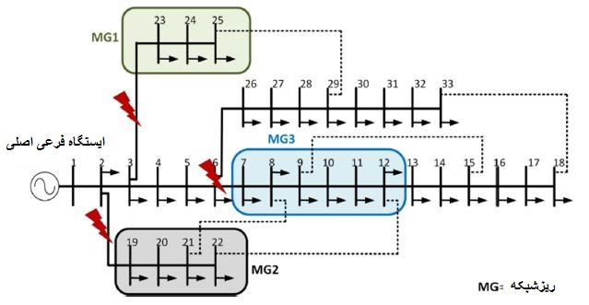

شکل 1. ریز شبکه های شبکه بندی شده در یک شبکه توزیع 33-باس IEEE - مورد خسارت متوسط.

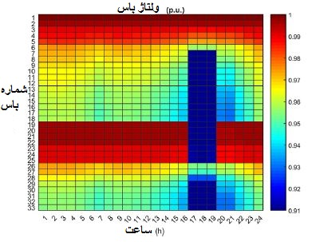

شکل 3. سناریوی پایه پروفیل ولتاژ باس 1. 1 - مورد خسارت متوسط.

با تحلیل شکل 4 (سناریو 1.2) ، مشاهده می شود که تمام ولتاژهای باس بالای 0.9p.u هستند. این امر با تأمین تقاضای محلی از طریق انرژی ذخیره شده در BESS حاصل می شود. بر اساس این سناریو، در طول مدت قطع هیچ باری نباید محدود شود. در مورد سناریوی 1.3 (شکل 5) ، فقط بارهای بحرانی (50٪ بارها) متصل می مانند و بقیه محدود می شوند. همچنین با تأمین بارهای مهم ، اطمینان حاصل می شود که تمام ولتاژهای باس بالاتر از 0.9p.u هستند. در طول مدت قطع، واحدهای BESS می توانند تقاضای محلی هر MG را برای مدت زمان طولانی تری تأمین کنند.

اشکال 6 و 7 به ترتیب ولتاژهای باس را برای سناریوهای 1.4 و 1.5 نشان می دهند این سناریوها فرض می‌کنند که یک روز بارانی قبل از قطع برق است. در سناریوی 1.4 مشاهده می شود که از ساعت 6 بعد از ظهر تا 8:00 بعد از ظهر ، ولتاژهای باس های 7–22 و 31–33 زیر 0.9p.u است ، بنابراین بارهای متصل به آن باس ها محدود می شوند. مشاهدات دیگر این است که به دلیل قطع در یک روز بارانی ، BESSs فقط می تواند برای 1 ساعت در مقایسه با 3 ساعت که قطع پس از یک روز آفتابی اتفاق می افتد، پشتیبانی را انجام دهد. برای سناریو 1.5 ، بارهای بحرانی توسط BESS برآورده می شوند و تقاضا برای 2 ساعت (17:00 تا 19:00) در MG تأمین می شود. سپس، بارهای باس های 7–14 و 19–22 باید در ساعت 19:00 کاهش یابد زیرا BESS ها دیگر نمی توانند تقاضای MG ها را تأمین کنند. این دو سناریو به وضوح تأثیر آب و هوا را بر توانایی پشتیبانی که BESS می تواند ارائه دهد نشان می دهند زیرا به تولید انرژی خورشیدی نصب شده در سقف بستگی دارد. جداول 3 و 4 خلاصه ای از دو مقیاس معیار تاب آوری را نشان می دهند که برای اندازه گیری تأثیرات تاب آوری که DER ها می توانند بر روی شبکه توزیع برق داشته باشند ، استفاده می شوند. جدول 3 معیارهای تاب آوری را برای گروه پیامدهای خدمات الکتریکی ارائه می دهد. معیارهای این گروه عبارتند از: کل ساعات خاموشی مشتری ، کل انرژی مشتری تأمین نشده ، تعداد و درصد کل مشتریانی که خاموشی را تجربه می کنند و میانگین ​​مشتریانی که خاموشی را تجربه می کنند

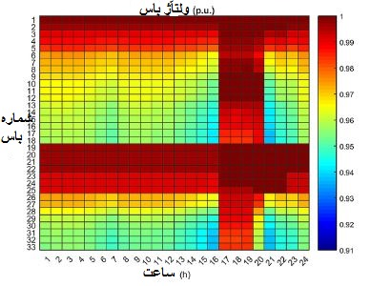

شکل 4. پروفیل ولتاژ باس روز آفتابی سناریو 1.2 – مورد خسارت متوسط

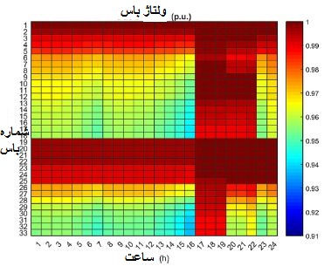

شکل 5. پروفیل ولتاژ باس روز آفتابی سناریو 1.3 - مورد خسارت متوسط

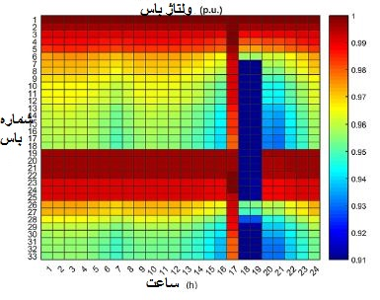

شکل 6. پروفیل ولتاژ باس روز بارانی سناریو 1.4 - مورد خسارت متوسط

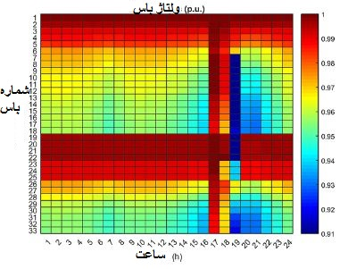

شکل 7. پروفیل ولتاژ باس روز بارانی سناریو 1.5 - مورد خسارت متوسط

جدول 3. معیارهای تاب آوری برای خدمات الکتریکی: مورد 1 خسارت متوسط.

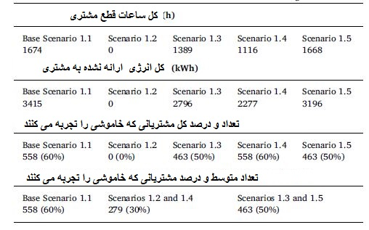

جدول 4. معیارهای تاب آوری برای تأثیر پولی: مورد 1 خسارت متوسط.

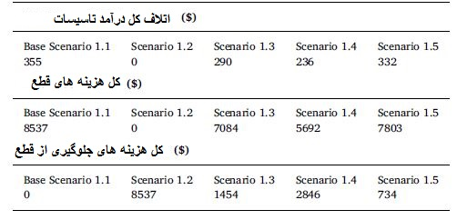

با مقایسه نتایج سناریوهای مختلف ، سناریو 1.2 بهترین عملکرد را از تمام سناریوها برای تمام معیارهای تاب آوری نشان نمی دهد ، به عنوان مثال ، هیچ سرویس مشتری قطع نشده و بنابراین هیچ تقاضای انرژی تأمین نمی شود. سناریو 1.4 همچنین عملکرد خوبی را نشان داد و هنگام تخمین میانگین با سناریو 1.2 تعداد مشتریانی که دچار خاموشی می شوند در مقایسه با سناریوی پایه 30٪ کاهش می یابد (جدول 3). سناریوهای 1.3 و 1.5 در مقایسه با سناریوی پایه در تعداد متوسط ​​مشتریانی که دچار خاموشی شده اند 10٪ تفاوت دارند. با این حال، باید توجه داشت که قطع در مدت زمان کوتاه (3 ساعت) بوده است و در مواردی که قطع در بازه زمانی طولانی تری وجود دارد ، تنها تامین بارهای مهم می تواند سودمندتر باشد.

از منظر پیامد پولی (جدول 4) ، نتیجه مشابهی مشاهده می شود ، سناریوهای 1.2 و 1.4 بهترین عملکرد را به دست آوردند زیرا میانگین اجتناب از هزینه قطعی آنها 5692 دلار یا 67٪ کاهش در مقایسه با سناریوی پایه است. در مورد اتلاف درآمد خدمات عمومی ، بهترین نتیجه با سناریوی 1.2 بدست آمد. مشاهدات جالب تفاوت های زیادی بین اتلاف درآمد آب و برق و هزینه های قطعی است ، به عنوان مثال ، زمینه خوبی را برای تأثیرات مالی ایجاد شده هنگام اتلاف انرژی الکتریکی فراهم می کند.

**3.3 تجزیه و تحلیل تاب آوری در برابر شبکه توزیع تحت مورد خسارت سنگین**

در این حالت، فرض می شود که سه MG نیز در یک سیستم توزیع شعاعی 33 باس قرار دارد که در شکل 8 نشان داده شده است. برای ارزیابی تأثیر MG ها و DER ها در تاب آوری سیستم توزیع در برابر بلایای طبیعی ، فرض می شود که طوفانی رخ داده و صدمات سنگینی به تغذیه کنندگان سیستم وارد کرده است. به طور خاص ، در شاخه اصلی فیدر 2-1 همانطور که در شکل 8 نشان داده شده است ، فرض بر این است که این رویداد در ساعت 17:00 رخ داده است و مدت زمان قطع 3 ساعت (ساعت 17:00 تا 20:00) است. برای آزمایش سیستم در حالت خرابی ، پنج سناریو در نظر گرفته شده است. سناریوی پایه 2.1 نمایش یک سیستم توزیع برق متعارف است. در این حالت ، استفاده از خطوط اتصال برای برقراری مجدد سیستم توزیع برق کافی نیست زیرا منبع تغذیه اصلی ، برق را به کل سیستم توزیع هدایت می کند. سناریوهای 2.2–2.5 فرض می کنند که DER ها در MG ها موجود است. برای سناریو 2.2 ، یک روز آفتابی قبل از رویداد در نظر گرفته می شود و به محض از دست دادن شاخه اصلی ، BESS واقع در MG ها برای تأمین تقاضای محلی هر MG پخش می شوند. سناریو 2.3 همچنین فرض می کند که یک روز آفتابی است و مشابه سناریو 2.2 ، BESS پس از وقوع رویداد پخش می شود. با این حال ، در سناریو 2.2 فرض بر این است که فقط بارهای بحرانی (50٪ از مشتریان) برآورده می شوند و بقیه بارها محدود می شوند. سناریو 2.4 دارای همان عملکرد سناریوی 2.2 است با این تفاوت که یک روز بارانی رویداد را پیش می برد. سناریو 2.5 در شرایط روز بارانی قبل از رویداد دارای همان عملکرد سناریو 2.3 است. پس از تعیین خسارت به سیستم و اقدامات احتمالی ، عملکرد سیستم توزیع شبیه سازی می شود. به همان روال مورد 1 ، برای اهداف شبیه سازی ، فرض بر این است که بار در هر باس با ولتاژ زیر 0.9p.u محدود می شود. شکل 9 ولتاژهای باس را برای کل روز مورد مطالعه نشان می دهد. همچنین از ساعت 17:00 تا 20:00 ولتاژهای باس های 2-33 زیر 0.9p.u هستند و بنابراین محدود می شوند. با تجزیه و تحلیل شکل 9 (سناریو 2.1) ، مشاهده می شود که به دلیل صدمه ای که به شاخه اصلی 1-2 وارد شده ، کل سیستم خاموش می شود.

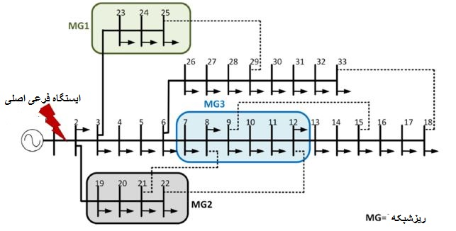

شکل 8. ریزشبکه های شبکه بندی شده در شبکه توزیع 33 باس IEEE - مورد خسارت شدید.

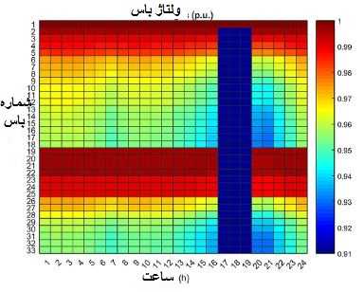

شکل 9. پایه پروفیل ولتاژ باس سناریو 2.1 - مورد خسارت سنگین.

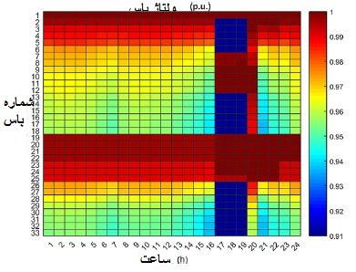

شکل 10. پروفیل ولتاژ باس روز آفتابی سناریو 2.2 - مورد خسارت سنگین.

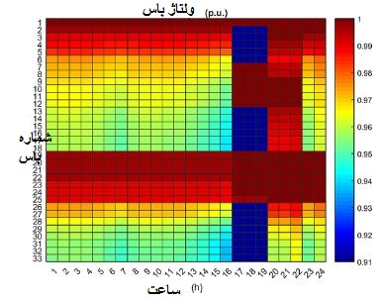

شکل 11. پروفیل ولتاژ باس روز آفتابی سناریو 2.3 - مورد خسارت سنگین.

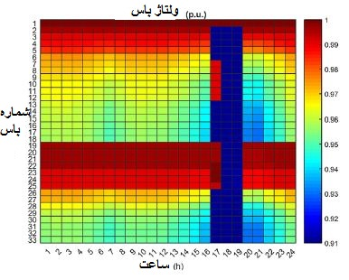

شکل 12. پروفیل ولتاژ باس روز بارانی سناریو 2.4 - مورد خسارت سنگین.

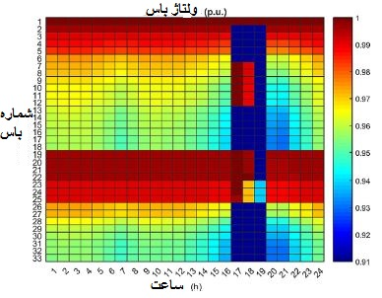

شکل 13. پروفیل ولتاژ باس روز بارانی سناریو 2.5 - مورد خسارت سنگین

جدول 5. معیارهای تاب آوری برای تأثیر خدمات الکتریکی: مورد 2 خسارت سنگین.

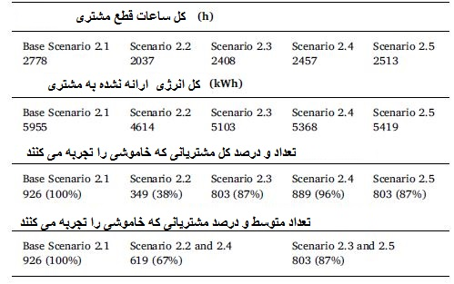

جدول 6. معیارهای تاب آوری برای تأثیر پولی: مورد 2 خسارت سنگین.

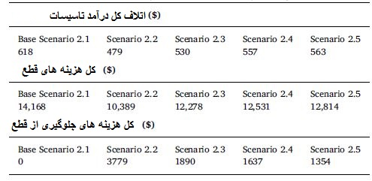

برای سناریو 2.2 (شکل 10) ، فقط باس های MG 7-12 و 19–25با استفاده از PV های خورشیدی نصب شده بالای پشت بام و BESS ها برای مدت زمان قطع (3 ساعت) دارای انرژی هستند. تنها هنگام تأمین بارهای بحرانی و كاهش 50٪ بار باقیمانده (سناریو 2.3) ، باس های MG نیز تنها باس های سیستم توزیع هستند كه همچنان فعال هستند (شکل 11).

هنگامی که یک روز بارانی پیش از قطعی وجود داشته باشد (شکل 12) ، فقط باس های 23–25 ​​می توانند برای مدت زمان قطع (3 ساعت) در حالت عملیاتی باقی بمانند ، و باس های 7–12 و 19–22 فقط 1 ساعت آنلاین باقی می مانند و بقیه باس ها کاملا خاموش می شوند. سرانجام ، برای سناریو 2.5 (روز بارانی و فقط بارهای بحرانی تأمین شده) ، فقط باس های 23–25 می توانند برای قطعی 3 ساعته ، باس های 7–12 و 19–22 به مدت 2 ساعت آنلاین بمانند و بقیه باس ها همانطور که در شکل 13 نشان داده شده است در معرض خاموشی هستند. یکی از مشاهدات جالب توجه سناریو 2.5 این است که خم شدن بار و فقط تأمین بارهای بحرانی ، مدت زمانی را که BESS می تواند انرژی را تأمین کند، افزایش می دهد که در اشکال 12 و 13 مشاهده می شود. باس های 7–12 و 19–22 فقط از 1 ساعت به 2 ساعت عرضه می شوند. این امر آنچه را که در بخش 3.2 ذکر شده است، تقویت می کند که در شرایط خاص ، به ویژه ، برای قطع طولانی مدت یا هنگامی که انرژی محدودی در BESS ذخیره می شود ، بار می تواند به بخشهایی از سیستم توزیع به جای اینکه همه تحت خاموشی باشند ، آنلاین بماند. هنگام تجزیه و تحلیل معیارهای تاب آوری برای خدمات الکتریکی (جدول 5) ، نشان داده شده است که سناریوهای 2.2 و 2.4 با داشتن تقریباً 33٪ مشتری کمتر در معرض قطع ، بهترین عملکرد را ارائه می دهند. در مقایسه با مورد 1 (خسارت متوسط) خطوط اتصال برای حفظ سیستم در حال کار کافی نیستند زیرا تغذیه کننده اصلی آسیب دیده است و اگر هیچ DER وجود نداشته باشد ، تمام مشتریان خدمات خود را از دست می دهند. با نگاهی به معیارهای تاب آوری برای تأثیر پولی (جدول 6) ، سناریوهای 2.2 و 2.3 بالاترین هزینه جلوگیری از قطعی را بدست آوردند که به ترتیب 27٪ و 13٪ کمتر از سناریوی پایه 2.1 هستند. در این مورد خاص (مورد 2) ، که در سیستم توزیع عمده خرابی وجود دارد ، هزینه های قطع و اتلاف درآمد برنامه های برق برای همه سناریوها زیاد است. این امر نشان می دهد که اگرچه DER ها می توانند از سیستم توزیع برق پشتیبانی کنند ، اما پشتیبانی به آب و هوا (در دسترس بودن تابش خورشید) و در دسترس بودن ذخیره انرژی بستگی دارد ، یعنی بدون ذخیره انرژی ، PVخورشیدی نصب شده در پشت بام فقط می تواند پشتیبانی محدودی از توزیع را ارائه دهد که در شکل 14 و 15 قابل مشاهده است. اشکال 14 و 15 ، به ترتیب بار خالص دو گروه تولیدکننده مستقر در MG-1 را در یک روز آفتابی و یک روز بارانی نشان می دهند. از شکل 14 (روز آفتابی) مشخص است که پشتیبانی از PV خورشیدی نصب شده در پشت بام فقط زمانی اتفاق می افتد که شدت تابش خورشید بین ساعات 8:00 تا 17:00 زیاد باشد. در صورت یک روز بارانی (شکل 15) ، به دلیل پوشش ابر ، خروجی برق PV خورشیدی کاهش می یابد و فقط بین ساعات 10:00 تا 15:00 را پشتیبانی می کند.

با این حال ، با افزودن BESS ، می توان انرژی را در بازه های زمانی که تابش خورشید در دسترس نیست تأمین کرد. اشکال 16 و 17 استفاده از BESS را برای تأمین نیرو در ساعاتی که دیگر خورشید نمی درخشد ، نشان می دهند. در شکل 16 ، BESS قادر به تأمین برق از ساعت 17:00 تا 23:00 است. شکل 17 استفاده از BESS را در یک روز بارانی نشان می دهد. اگرچه کاهش انرژی ذخیره شده در روز بارانی وجود دارد ، BESS قادر است به مدت یک ساعت از ساعت 17:00 تا 18:00 برق را تأمین کند. بنابراین ، داشتن سیستم های PV و BESS خورشیدی ترکیبی ، توانایی و تاب آوری را برای ارائه خدمات پشتیبانی شبکه توزیع در هنگام قطع ، بدون توجه به زمان افزایش می دهد. یک جنبه مهم که باید به دقت مورد مطالعه قرار گیرد مقدار مازاد انرژی PV خورشیدی نصب شده در پشت بام است که برای اندازه گیری مناسب BESS در دسترس خواهد بود. غفلت از این نسبت می تواند به اندازه بیش از حد BESS منجر شود و به نوبه خود توان BESS را می تواند در هنگام قطع سیستم تأمین کند. برای مطالعات موردی ارائه شده در این پژوهش ، هر دو جنبه در نظر گرفته شد. ابتدا ، اندازه آرایه های PV خورشیدی نصب شده در پشت بام به اندازه ای بود که دو برابر بیشتر بار پیک خانوار را تولید می کردند تا تضمین شود که نیروی مازاد موجود است و ثانیا ، با برآورد حداکثر مشخصات تولید روزانه آرایه های PV خورشیدی ، BESS برای ذخیره انرژی مازاد اندازه گیری می شود.

در مواردی که ممکن است آرایه های PV خورشیدی نصب شده باشد ، پروفیل های تولید حداکثر توان آرایه های PV خورشیدی باید برای تخمین در دسترس بودن مازاد برق مدلسازی شوند. همچنین ، برآورد مقدار انرژی قابل ذخیره ، توانی را که در هنگام قطع احتمالی و مدت زمان تأمین در دسترس خواهد بود را تعیین می کند.

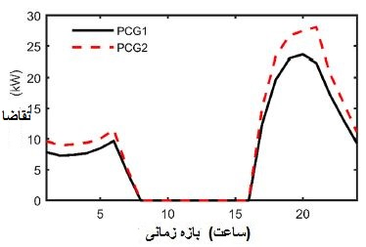

شکل 14. بار خالص گروه های تولید کننده در MG-1 در یک روز آفتابی

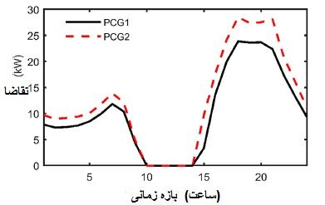

شکل 15. بار خالص گروه های تولید کننده در MG-1 در یک روز بارانی

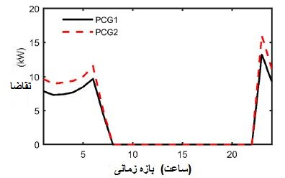

شکل 16. بار خالص گروه های تولید کننده در MG-1 با BESS در یک روز آفتابی

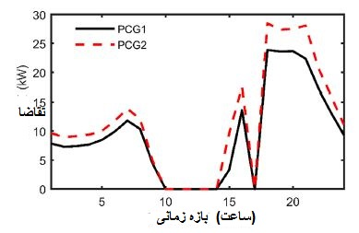

شکل 17. بار خالص گروه های تولید کننده در MG-1 با BESS در یک روز بارانی

هزینه های مربوط به خرید و نصب BESS در مطالعات موردی ارائه شده در این پژوهش در نظر گرفته نشده است. با این حال ، این هزینه ها باید با تحلیل هزینه و سود برای بررسی امکان مالی، ظرفیت و تعداد واحدهای BESS که قرار است نصب شوند ، در نظر گرفته شوند. به عنوان مثال ، برآورد هزینه واحدهای BESS که در مطالعات موردی با ظرفیت نصب شده 3267 kWh با هزینه 380 $/kWh در نظر گرفته شده است، تقریباً $1,241,460 خواهد بود [45]. بنابراین ، نصب BESS برای اهداف تاب آوری در شبکه ممکن است سرمایه گذاری های مالی را توجیه نکند ، مگر اینکه چندین قطعی در طول سال تجربه شود. در شرایطی که وقفه ها کمتر اتفاق می افتد ، BESS توانایی ارزیابی پشته را دارد ، به عنوان مثال ، با ارائه خدمات مختلف علاوه بر اهداف تاب آوری شبکه ، ارزش آنها را به حداکثر می رساند. این خدمات می توانند به مواردی نظیر، قیمت گذاری ، ظرفیت ثابت ، ذخایر عملیاتی ، رفع انسداد و شروع مجدد محدود شوند [46]. بنابراین ، یافتن تعادل مناسب خدمات شبکه می تواند استفاده از BESS را به لحاظ اقتصادی افزایش دهد و باید هنگام تحلیل هزینه و سود و معیارهای تاب آوری پولی مد نظر قرار گیرد. نتایج ارائه شده در این پژوهش با استفاده از نسخه MATPOWER 6.0 در متلب R2017a شبیه سازی و اجرا شده است. تمام شبیه سازی ها با استفاده از رایانه شخصی با 2.8 GHz CPU و 4 GB RAM انجام می شود.